工链汇服务交接文档

1、代码结构
boklink包---》boklink小程序的代码

boklink包-代码-
------》ndicsh.glh.server.api 【boklink 小程序 前端API服务】
------》ndicsh.manage.server.api 【boklink 小程序 后台管理API服务】
------》ndicsh.platform.gateway.service 【boklink 小程序 网关服务】
-------》ndicsh.datacube.server.service 【boklink 小程序 数据服务】
-------》ndicshAdminManager 【boklink 小程序 后台管理web】

git代码--最新---dev

=======================================================

2、nacos:
工链汇账号
服务IP：47.103.208.183
路径：/data/nacos
Plain Text
946 cd /data/nacos/bin
947 sh shutdown.sh
948 ps aux | grep nacos
949 sh startup.sh -m standalone

3、xjob
服务IP:47.103.208.183
路径：/data
启动命令：
Plain Text
nohup java -Xms512m -Xmn256m -jar -Dfile.encoding=UTF-8 /data/xxl-job-admin-3.0.0.jar >/dev/null 2>&1 &
nohup java -Xms800m -Xmn256m -jar -Dfile.encoding=UTF-8 /data/xxl-job-executor-sample-springboot-3.0.0.jar >/dev/null 2>&1 &

3.1定时任务：
http://job.ndicsh.com.cn/xxl-job-admin/jobinfo -----》8001服务，com.ndicsh.glh.server.api.controller.JobController
nacos/xjob--》47.103.208.183

4、OSS
Ndicsh --boklink小程序用的是
开发环境：ndicsh-dev
生成环境：ndicsh-pro

5、服务器部署路径：
Ndicsh 小程序 项目路径：/data/project
李正法交接文档
小程序后台管理web:/data/project/management
204

工链汇web:
部署路径
/data/project/motor

工链汇service：
路径：/data/project/motor/bsg_serve/target
启动命令：
Plain Text
nohup java -jar target/ndicsh-web-1.0-SNAPSHOT.jar --spring.profiles.active=pro --ndicsh.system.base-url-by-java=https://motor.ndicsh.com/api/v1/ --ndicsh.system.base-url-by-web=https://motor.ndicsh.com/# >/dev/null 2>&1 &

Nginx

官网域名：ndicsh.com.cn
路径：/usr/local/nginx-1.20.1/config

ndicsh.com
nginx子目录：
include /usr/local/nginx-1.20.1/config/sub_domain/*.conf;

官网证书存放路径：
/opt/ssl

nginx
/user/localhost/nginx

企业微信
Boklink data
用户--url-->boklink--->chatbox--->解析--》AI-->title/内容--》external_data/t_wechat_articles--定时清洗--》boklink生产
企业微信发送的url，
数据是存在测试库：external_data，数据存在：t_wechat_articles
定时清洗数据：企业数据爬取、清洗、填补、入库，定时每天09:00
执行入口：ndicsh.crawler/com/company_filter/process_job.py

chatBox
豆包配置：
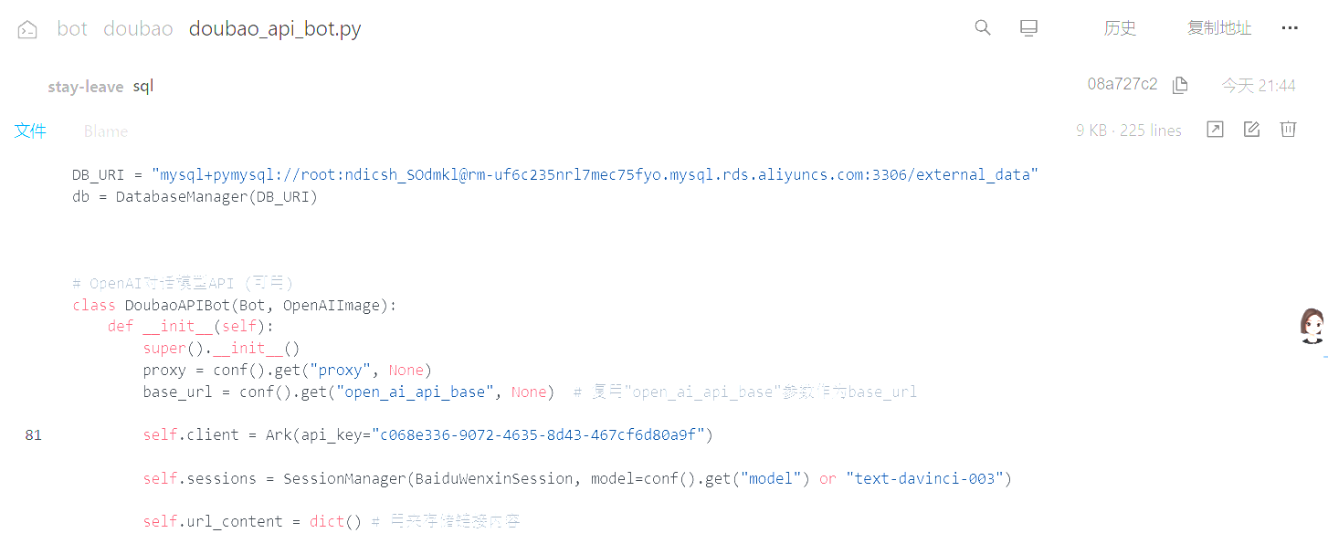
企微的链接操作都在readme里面
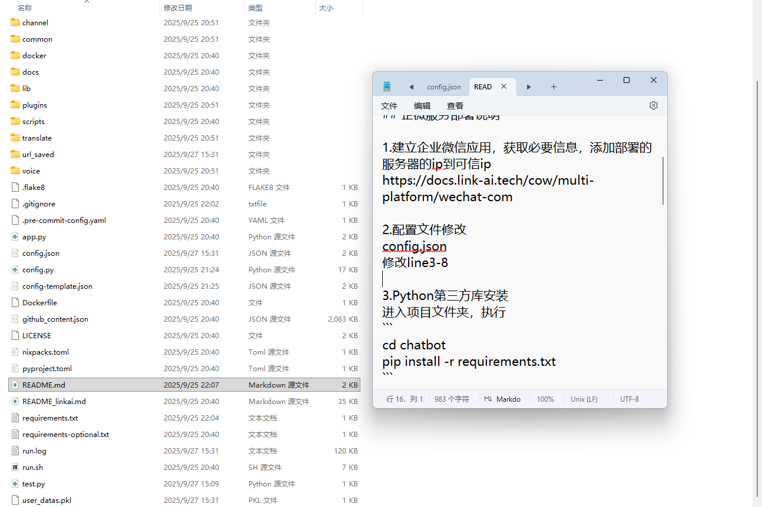
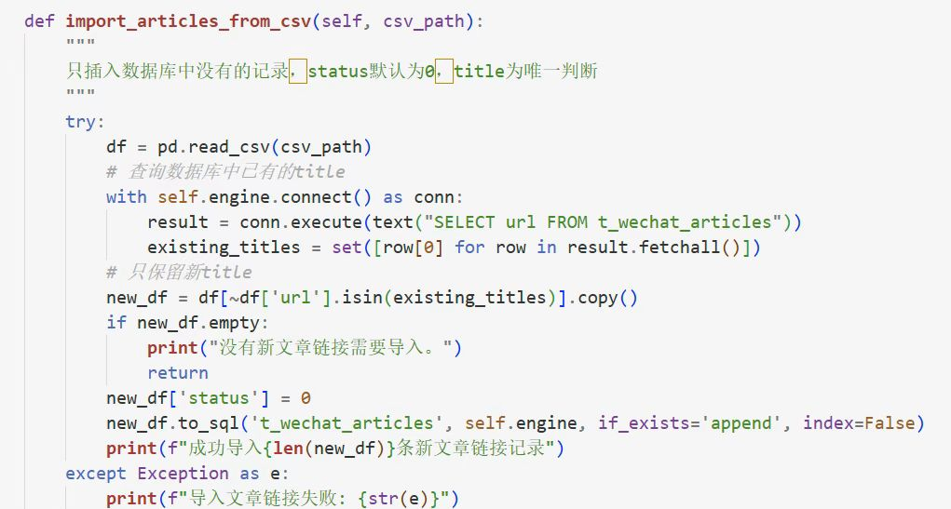
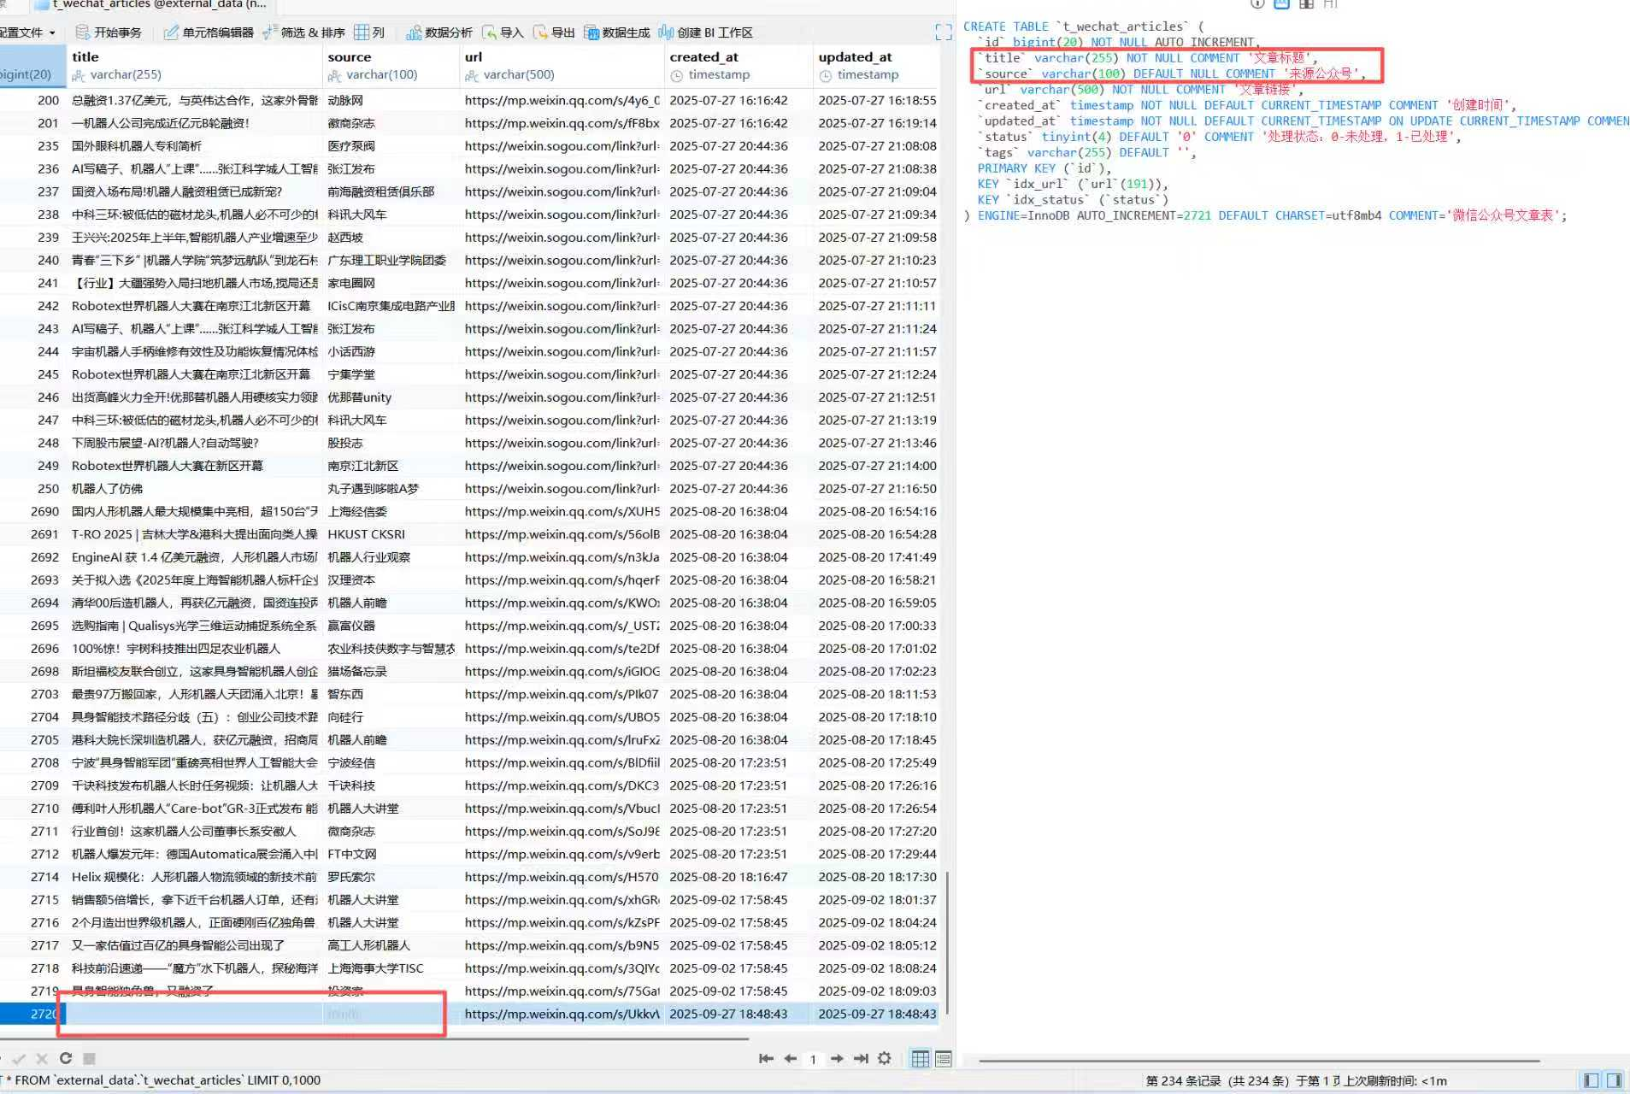
交接视频：
https://g69ep3oxr1.feishu.cn/minutes/obcnb71q3ww7b61q9p7j2t3g

平台-账户地址
名称 | 地址 | 账户/密码 | 描述
Boklink 小程序
Boklink 后台管理
工链汇后台管理 | https://management.ndicsh.com/#/login

服务器文档
工链汇服务交接文档

工链汇数据库
[73table.xlsx]
[ndicsh_db.xlsx]

